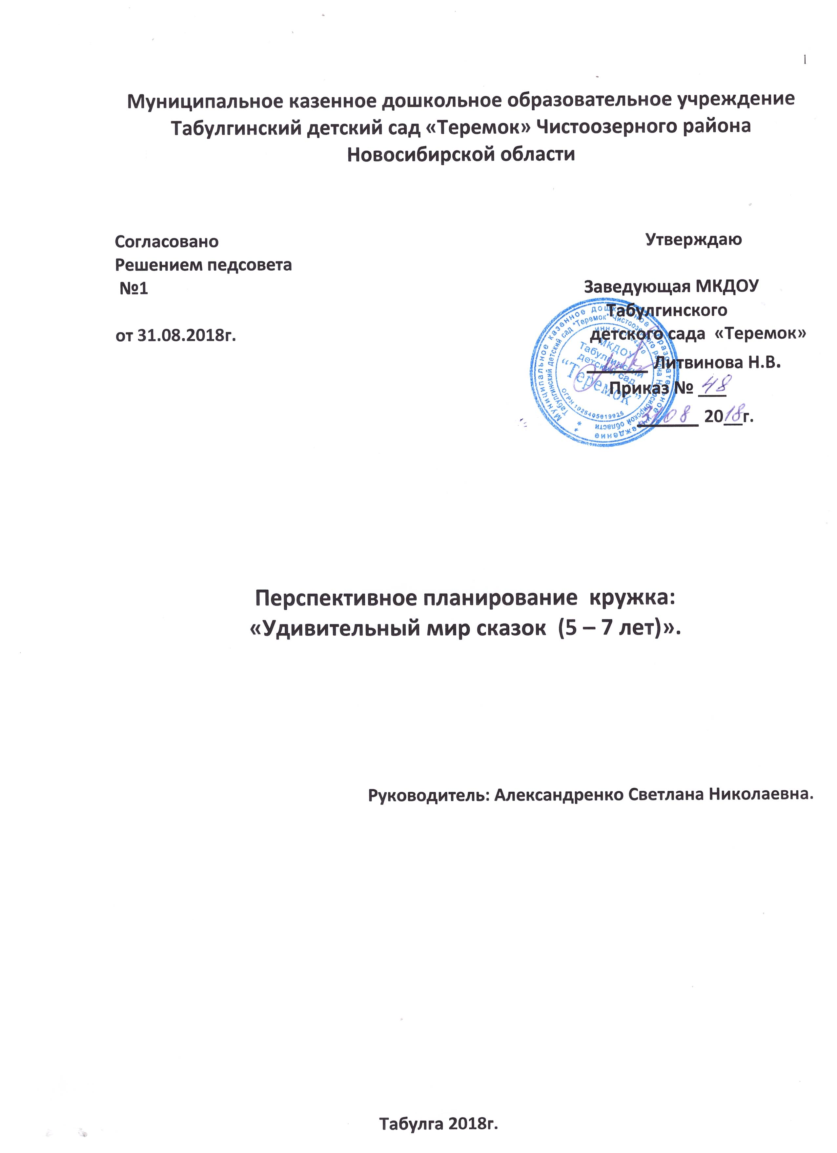

Список детей.

№ | Ф.И.ребенка | Дата рождения | Возраст на  01.09.18г. | группа | ПРИМЕЧАНИЕ
1
2
3
4
5
6
7
8
9
10
11
12
13
14

Расписание:

Во второй половине дня.
День недели – четверг.
Часы посещения- 15.30 ч. до 16.00 ч.

ЦЕЛЬ: Совершенствовать творческие способности детей в театрализованной деятельности, в умении перевоплощаться в образы персонажей и самостоятельно управлять верховыми и напольными куклами.

ЗАДАЧИ:
- Развивать интерес к сценическому искусству.

- Развивать зрительное и слуховое внимание, память, наблюдательность, находчивость, фантазию, воображение, образное мышление.

- Снимать зажатость и скованность через комплексные ритмические, музыкальные, пластические игры и упражнения.

- Развивать умение согласовывать свои действия с другими детьми.

- Развивать у детей в соответствии с их индивидуальными особенностями способность преодолевать сценическое волнение, свободно и естественно держаться при выступлении на сцене.

- Развивать умение равномерно размещаться и двигаться по сценической площадке, ширме, не сталкиваясь друг с другом.

- Развивать речевое дыхание, правильную артикуляцию, дикцию на материале творческих игр со словами, скороговорок и потешек.

- Формировать исполнительские навыки в области пения, движения того или иного образа.

- Развивать музыкальные способности (музыкальный слух).

- Знакомить детей с театральной терминологией.

- Знакомить детей с видами театрального искусства.

- Воспитывать интерес и желание к передаче сценических образов средствами музыкальной выразительности.

- Воспитывать культуру поведения в театре.

Тематический план

ОКТЯБРЬ
1. «Для деда, для бабы курочка Ряба, яичко снесла золотое».
ЦЕЛЬ: Формировать у детей простейшие образно-выразительные умения, уметь
перевоплощаться в образы курочки и цыплят, выполнять простейшие
образные движения.
2. «Забыла девочка котенка накормить, не мог он вспомнить, как покушать попросить».
ЦЕЛЬ: Формировать у детей умение имитировать характерные движения котенка,
гуся, свиньи, козы и т. д.
Учить детей слышать трех частную форму в музыке и выполнять
соответствующие движения.
3. «Желтый маленький комочек, любопытный очень».
ЦЕЛЬ: Совершенствовать выразительность мимики, жестов, голоса при исполнении ролей цыпленка, петушка и курочки. Учить детей выполнять имитационные движении в соответствии с текстом игры: «Курочка-Хохлатка».
4. «Волшебный сундучок»
ЦЕЛЬ: Учить детей перевоплощаться в сказочные образы: цыплят, курочек,
петушков, котят и лягушек и передавать их характерные особенности: голос,
движения через имитационную игру – упражнение: «Изобрази героя».

НОЯБРЬ:
- «Выросла репка большая-пребольшая».
ЦЕЛЬ: Побуждать детей к внимательному прослушиванию сказки, уметь
анализировать, распределить роли полюбившихся героев сказки.
Развивать правильное речевое дыхание через образные игры: «Бабушка с
платочком», «Дедушка рубит дрова», звукоподражание собаки, кошки и мышки
- «К дедушке все прибегали, тянуть репку помогали».
ЦЕЛЬ: Развивать у детей творческие способности, выразительность жестов, мимики, голоса, движений. Способствовать возникновению дружеских взаимоотношений. Продолжать работать над правильным речевым дыханием.
- «Без друзей нам не прожить ни за что на свете».
ЦЕЛЬ: Способствовать объединению детей в совместной деятельности. Учить детей слушать песню и передавать ее настроение через выразительность движений.

4. «Как собака друга искала».
ЦЕЛЬ: Создать положительно эмоциональный настрой. Учить детей самостоятельно разыгрывать сказку, выразительно передавать
образ полюбившего героя. Продолжать работать над артикуляцией.

ДЕКАБРЬ:
- «Воробей клевал зерно, кот хозяйский – цап его!»
ЦЕЛЬ: Развивать умение детей охарактеризовывать героев сказки.
Учить детей сопоставлять музыкально – ритмические движения с текстом
игры: «Воробьи и кот».
- «Воробей и кот».
ЦЕЛЬ: Побуждать детей к последовательности и выразительности показа сказки.
Совершенствовать умение передавать эмоциональное состояние героев
через песню: «Воробей и кот».
Работать над дикцией: «Лежебока рыжий кот отлежал себе живот»
- «Лисичку заяц в дом пустил и вот на улице один».
ЦЕЛЬ: Вызвать интерес у детей к новому произведению, проанализировать
характерные особенности каждого героя: лисы, зайца, волка, медведя,
петуха.
Активизировать всех детей в игре: «Лиса и зайцы».
Учить детей перевоплощаться в образы зайцев и лисы.
- «Каждый хочет заиньке помочь».
ЦЕЛЬ: Учить детей узнавать героев сказки: лисичку, петушка, медведя, волка,
зайцев, по их характерным признакам.
Совершенствовать умение детей передавать образы героев сказки.
Формировать дружеские взаимоотношения через игру: «Мы любим друг друга»

ЯНВАРЬ:
- «Стоит в поле теремок – теремок».
ЦЕЛЬ: С помощью сказки развивать фантазию у детей. Досочинять сказку,
добавить еще несколько образов по количеству детей.
Развивать умение соотносить интонационный строй героев сказки
с определенным музыкальным инструментом.
- «Ох, красивый теремок! Очень – очень он высок!»
ЦЕЛЬ: Совершенствовать творческие возможности детей, продолжать работать над выразительностью исполнения ролей через пластитеческие этюды: «Мокрые
зайчата», «Мышки бегут по горячему песку», «Веселые лягушата».
Формировать дружеские взаимоотношения через песню:«Песенка друзей».
- «Образ мышки в сказках».
ЦЕЛЬ: Учить узнавать героя по характерным признакам через игру: «Изобрази героя»
Совершенствовать умение детей передавать образы мышек: ловкая, быстрая,
пугливая в разных сказках.
Развивать у детей дикцию с помощью музыкальных скороговорок: «Шесть
мышат в камышах шуршат».
- «Вышли мышки как-то раз посмотреть, который час».
ЦЕЛЬ: Продолжать развивать дикцию с помощью скороговорки: мышонку шепчет
мышь: «Ты все шуршишь, не спишь!», мышонок шепчет мыши: «Шуршать я
буду тише!» Создать положительный эмоциональный настрой детей через пальчиковую игру: «Пять маленьких мышат».
ФЕВРАЛЬ:
- «Изменю себя, друзья, догадайтесь, кто же я?»
ЦЕЛЬ: Совершенствовать умение передавать образы полюбившихся персонажей из
разных сказок через такие упражнения и этюды, как: «Превращение детей»,
«Пойми меня», «Где мы были, мы не скажем», «Угадай-ка, кто поет», «Изобрази героя».
- «Игра с бабушкой Забавушкой».
ЦЕЛЬ: Развивать у детей творческое воображение через ритмопластические этюды:
«Муравьи», «Мокрые котята», «Самолеты и бабочки», «Бабушка Забавушка».
Активизировать всех детей, учить четко ориентироваться в пространстве,
уметь двигаться по одному, парами и врассыпную.
- «Колобок наш удалой».
ЦЕЛЬ: Совершенствовать умение детей передавать образы персонажей сказки:
бабушки, дедушки, колобка, зайца, волка, медведя и лисы, используя разные
средства выразительности, через этюды: «Как живешь?», «Считалочка».
Развивать музыкальный слух, голос у детей через песню: «Колобок».
- «Вот это – колобок – хитрый маленький зверек».
ЦЕЛЬ: Побуждать детей к последовательности и выразительности показа сказки.
Закреплять правильное речевое дыхание через образные игры: «Бабушка с
платочком», «Дедушка рубит дрова», «Колобок – пых», упражнение на три
вида выдыхания. Способствовать возникновению дружеских
взаимоотношений через танец: «Помирились».

МАРТ:
- «Косой хвастался, смеялся, чуть лисе он не попался».
ЦЕЛЬ: Совершенствовать умение выразительно передавать образы героев сказки:
зайца и лисы.
Работать над выразительностью передачи образа зайца через этюды:
«Хвастливый заяц» и «Трусливый заяц».
- «Зайца съела бы лиса, если б не его друзья».
ЦЕЛЬ: Учить детей последовательно показывать сказку, уметь согласовывать свои действия с действиями других. Воспитывать у детей чувство осознанной необходимости друг в друге, понимание взаимопомощи, дружбы, через песню: «Песенка друзей».
- «Как лисица не старалась, все ж ей утка не попалась».
ЦЕЛЬ: Закрепить умение детей использовать различные средства выразительности в передаче образов героев сказки: лисы, утки.
Использовать мимические этюды у зеркала: «Удивленный бегемот», «Зевающая пантера», «Горячая картошка».
4. «Как утка лису вылечила».
ЦЕЛЬ: Совершенствовать выразительность мимики, жестов, голоса при драматизации сказки. Тренировать четкое произношение согласных на конце слова через игру: «Забавные стихи».

АПРЕЛЬ:
- «Щенок спал около дивана, вдруг он услышал «Мяу».
ЦЕЛЬ: Продолжать учить детей внимательно слушать сказку. Развивать у детей правильное речевое дыхание, артикуляцию, упражнять в трех видах выдыхания: «Свистит ветер, шумят деревья, летит пчела, комар звенит и т.д.
- «Кто сказал – Мяу?»
ЦЕЛЬ: Создать положительно эмоциональный настрой. Совершенствовать умение передавать образы героев сказки: собаки, кошки, драматизировать сказку.
Воспитывать доброжелательные отношения друг к другу через игру: «Мы любим друг друга». Учить детей коллективно и согласованно взаимодействовать, проявлять свою индивидуальность.
- «Невоспитанный мышонок один остался без друзей».
ЦЕЛЬ: Развивать у детей навыки культурного вежливого общения через песню:
«Вежливая песенка». Совершенствовать умение передавать образ мышонка через этюды: «Мышка и мишка», «Мышка и сыр», «Мокрый мышонок», «Как живешь».
- «Чтоб друзей возвратить, решил мышонок вежливым быть».
ЦЕЛЬ: Способствовать объединению детей в совместной деятельности. Развивать умение выразительно передавать образы героев с помощью жестов, мимики, интонации через этюды на выразительность жестов: «Иди сюда»,«Уходи», «Просьба», «Плач», «Прощание», «Приглашение» и т.д.
МАЙ:
- «Вот так яблоко».
ЦЕЛЬ: Совершенствовать выразительность мимики через этюды: «Храбрый и трусливый заяц», «Суетливый ежик», «Ленивый мишка», «Хитрая ворона». Учить детей различать музыкальные фрагменты, кому из героев: заинька, ворона, ежик, медведь, соответствует проигранная музыка. Способствовать самостоятельному показу сказки с помощью образных движений, мимики, жестов.
- «Поссорились зверюшки, не знают, как им быть, как же яблоко на всех им разделить?»
ЦЕЛЬ: Учить детей сравнивать и находить отличительные особенности героев
сказки: медведя, зайки, ежика через индивидуальные песни. Совершенствовать умение разыгрывать этюды: «Воробьи и вороны», «Ежик»,«Похожий хвостик».

- «Сильный дождик припустил, муравьишку намочил».
ЦЕЛЬ: Развивать интонационный строй речи у детей через этюд: «Чудо лесенка». Упражнять в выразительности жестов и мимики через этюд: «Мокрый и сухой муравей».
- «Дождик льет, льет, а грибок все растет».
ЦЕЛЬ: Создать положительный эмоциональный настрой.Совершенствовать средства выразительности в передаче образа героев сказки: муравей, зайка, мышка, лягушка, лисичка, волк, медведь через игру-имитацию: «Угадай, кто попросился под грибок».

